Ανοικτά Ακαδημαϊκά Μαθήματα
Τεχνολογικό Εκπαιδευτικό Ίδρυμα Αθήνας

Ιατρικά Ηλεκτρονικά - Ε
Ενότητα 9: Άσκηση 9 – Σταθεροποιητές Τάσης - Μικροελεγκτές
Δρ. Παντελής Ασβεστάς
Τμήμα Μηχανικών Βιοϊατρικής Τεχνολογίας T.E.

Το περιεχόμενο του μαθήματος διατίθεται με άδεια CreativeCommons εκτός και αν αναφέρεται διαφορετικά | Το έργο υλοποιείται στο πλαίσιο του Επιχειρησιακού Προγράμματος «Εκπαίδευση και Δια Βίου Μάθηση» και συγχρηματοδοτείται από την Ευρωπαϊκή Ένωση (Ευρωπαϊκό Κοινωνικό Ταμείο) και από εθνικούς πόρους.

ΕΡΓΑΣΤΗΡΙΑΚΗ ΑΣΚΗΣΗ 9 | Σταθεροποιητές Τάσης - Μικροελεγκτεσ
ΗΜΕΡΟΜΗΝΙΑ: | ΔΙΩΡΟ:

ΕΠΩΝΥΜΟ: | ΟΝΟΜΑ: | ΑΜ:
ΕΠΩΝΥΜΟ: | ΟΝΟΜΑ: | ΑΜ:
ΕΠΩΝΥΜΟ: | ΟΝΟΜΑ: | ΑΜ:

Περιεχόμενα
1. Σταθεροποιητές τάσης 3
1.1 Θεωρητικό υπόβαθρο 3
1.2 Εργαστηριακή διαδικασία 5
1.2.1 Υλικά 5
2. Μικροελεγκτές 7
2.1 Γενικά 7
2.2 Παραγωγή αναλογικών τάσεων με χρήση της τεχνικής PWM 8
2.3 Εργαστηριακή διαδικασία 10
2.3.1 Υλικά 10
Παράρτημα – Κώδικας Μικροελεγκτή 14

Σταθεροποιητές τάσης

Θεωρητικό υπόβαθρο
Ένας σταθεροποιητής τάσης είναι ένα στοιχείο που παρέχει μία σταθερή dc τάση εξόδου ανεξάρτητα από μεταβολές της τάσης εισόδου, του ρεύματος εξόδου και της θερμοκρασίας. Ένας σταθεροποιητής δέχεται ως είσοδο μία dc τάση, ή μια ελαφρώς μεταβαλλόμενη τάση, και παράγει μια όσο γίνεται σταθερή τάση εξόδου. Για παράδειγμα, ένας σταθεροποιητής τάσης 5V μπορεί να δεχτεί ως είσοδο 7V, 9V, 12V αλλά η έξοδος του θα είναι πάντα πολύ κοντά στα 5V. Η απόδοση ενός σταθεροποιητή μετράται με χρήση δύο παραμέτρων:
- Σταθεροποίηση γραμμής (line regulation): εκφράζει την ποσοστιαία μεταβολή της τάσης εξόδου για μία συγκεκριμένη μεταβολή της τάσης εισόδου
- Σταθεροποίηση φορτίου (load regulation): εκφράζει την ποσοστιαία μεταβολή της τάση εξόδου για μία συγκεκριμένη μεταβολή του ρεύματος εξόδου
Από τους πιο γνωστούς σταθεροποιητές τάσης είναι τα στοιχεία της οικογένειας LM78xx, όπου το xx προσδιορίζει την τάση εξόδου (π.χ. το LM7805 παράγει τάση εξόδου 5V). Τα στοιχεία της οικογένειας LM78xx έχουν τρεις ακροδέκτες (είσοδος, γη, έξοδος), όπως φαίνεται στο Σχήμα 1, μπορούν να παράγουν ρεύμα εξόδου μέχρι 1Α, παρέχουν προστασία από βραχυκύκλωμα της εξόδου και προστασία από υπερθέρμανση.
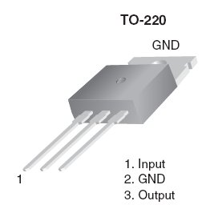
Σχήμα 1. Σταθεροποιητής της οικογένειας LM78xx.
Ένα μειονέκτημα των σταθεροποιητών LM78xx είναι ότι η τάση εισόδου πρέπει να είναι τουλάχιστον περίπου 2V μεγαλύτερη από την τάση εξόδου. Αυτή η υποχρεωτική διαφορά τάσης μεταξύ εισόδου και εξόδου αναφέρεται ως dropout voltage στα φύλλα δεδομένων των κατασκευαστών. Για παράδειγμα, για το σταθεροποιητή LM7805 η τάση εισόδου πρέπει να είναι μεγαλύτερη από 7V (και μικρότερη από 35V).
Ένα δεύτερο μειονέκτημα των συγκεκριμένων στοιχείων σταθεροποίησης τάσης είναι ότι μπορεί να υπερθερμανθούν εύκολα και χρειάζονται σύστημα απαγωγής θερμότητας (ψήκτρα). Αυτό οφείλεται στο γεγονός ότι το ρεύμα εισόδου είναι ίσο από το ρεύμα εξόδου, και καθώς η τάση εισόδου είναι μεγαλύτερη από την τάση εξόδου, η ισχύς εισόδου θα είναι μεγαλύτερη από την ισχύ εξόδου. Η επιπλέον ισχύς μετατρέπεται σε θερμότητα.

Εργαστηριακή διαδικασία
Όσα ερωτήματα έχουν την ένδειξη Π πρέπει να έχουν προετοιμαστεί και απαντηθεί πριν την εκτέλεση της άσκησης.

Υλικά
1 LM7805
1 αντίσταση 1kΩ
1 αντίσταση 470Ω
1 αντίσταση 120Ω
1
Π | Χρησιμοποιώντας το φύλλο δεδομένων του LM7805, να καθοριστούν:  - Η τυπική τιμή της μεταβολής της τάσης εξόδου όταν η τάση εισόδου μεταβληθεί μεταξύ 7V και 25V:  - Η τυπική τιμή της μεταβολής της τάσης εξόδου όταν το ρεύμα εξόδου μεταβληθεί μεταξύ 4mA και 1,5Α:
Ε | Να συνδεθεί στην είσοδο του LM7805 (ακροδέκτης 1) η ρυθμιζόμενη θετική τάση τροφοδοσίας του αναλογοψηφιακού εκπαιδευτικού συστήματος (Σχήμα 2).  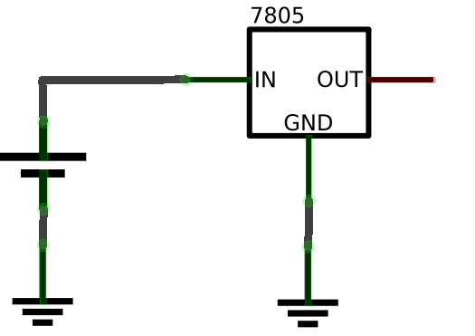  Σχήμα 2.  Να μετρηθεί και να καταγραφτεί η τάση εξόδου όταν η τάση εισόδου είναι 6V, 9V, 12V και 15V (Κρατήστε όλα τα δεκαδικά ψηφία που δείχνει το πολύμετρο).  Τάση εισόδου (V) Τάση εξόδου (V)  6  9  12  15  Να ρυθμιστεί η τάση εισόδου στα 9V. Να μετρηθεί και να καταγραφτεί η τάση εξόδου όταν στην έξοδο συνδεθεί αντίσταση 1kΩ, 470Ω και 120Ω. Επίσης, να υπολογιστεί (να μη μετρηθεί με το πολύμετρο) το αντίστοιχο ρεύμα στην αντίσταση (Κρατήστε όλα τα δεκαδικά ψηφία που δείχνει το πολύμετρο).  Αντίσταση (Ω) Τάση εξόδου (V) Ρεύμα (mA)  1000  470  120
Α | Να σχολιαστούν τα αποτελέσματα που προέκυψαν

Μικροελεγκτές

Γενικά
Ένας μικροελεγκτής αποτελεί μια μικρογραφία ενός υπολογιστή, καθώς περιλαμβάνει, επεξεργαστή, μνήμη RAM, μνήμη flash (το αντίστοιχο του σκληρού δίσκου) και όπως ένα συμβατικός υπολογιστής μπορεί να προγραμματιστεί για να εκτελεί συγκεκριμένες λειτουργίας. Συνήθως, ένας μικροελεγκτής δέχεται ένα ή περισσότερα αναλογικά σήματα, τα οποία τα μετατρέπει σε ψηφιακά σήματα (αν διαθέτει ενσωματωμένο κύκλωμα μετατροπής αναλογικού σε ψηφιακό σήμα - ADC), εκτελεί κατάλληλο πρόγραμμα και παράγει σήματα για να ελέγξει μία ή περισσότερες συνδεδεμένες περιφερειακές συσκευές. Ένα κλασσικό παράδειγμα χρήσης μικροελεγκτή είναι για την καταγραφή θερμοκρασίας, όπου υπάρχει ένας αισθητήρας θερμοκρασίας, ο οποίος παράγει μία αναλογική τάση ανάλογη της θερμοκρασίας. Η αναλογική τάση οδηγείται στον μικροελεγκτή, εάν υπάρχει ενσωματωμένος ADC, ή πρώτα σε έναν εξωτερικό ADC και από εκεί στο μικροελεγκτή. Στη συνέχεια, ο μικροελεγκτής, στην πιο απλή περίπτωση απεικονίζει την τιμή της θερμοκρασίας σε μία οθόνη υγρών κρυστάλλων (LCD) ή σε μία πιο σύνθετη περίπτωση ενεργοποιεί ένα σύστημα ψύξης ή θέρμανσης.
Ένας από τους δημοφιλέστερους μικροελεγκτές είναι ο AΤmega328P (Σχήμα 3) της εταιρείας Atmel, ο οποίος έχει τα ακόλουθα χαρακτηριστικά:
- Επεξεργαστής: 8bit AVR
- Μέγιστη συχνότητα λειτουργίας: 20ΜHz
- Μνήμη Flash:32 Kbytes
- Μνήμη RAM: 2 Kbytes
- Μνήμη EEPROM: 1Kbyte
- Ενσωματωμένος ADC διακριτικής ανάλυσης 10 bits, ο οποίος παράγει ψηφιακές τιμές από 0 έως και 1023
- 6 αναλογικές εισόδους (Α0, Α1,…,Α5 με κόκκινο χρώμα στο Σχήμα 3) που δέχονται τάσεις στο εύρος από 0V έως 5V
- 14 ψηφιακές εισόδους/εξόδους (0, 1,…, 13 με κίτρινο χρώμα στο Σχήμα 3) που δέχονται ή παράγουν δύο τιμές τάσεων (0V ή 5V)
- Τάση λειτουργίας: 5V

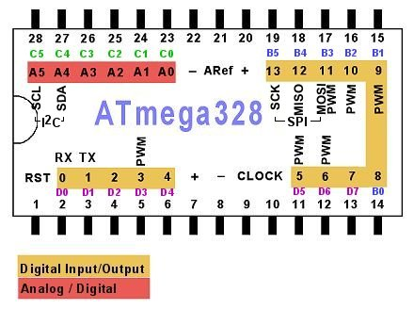
Σχήμα 3. Διάταξη ακροδεκτών του AtMega328P.

Παραγωγή αναλογικών τάσεων με χρήση της τεχνικής PWM
Πρέπει να σημειωθεί ότι ο AΤmega328P δεν παράγει απευθείας αναλογικές τάσεις. Παρόλα αυτά μπορεί να χρησιμοποιηθεί για παράδειγμα για τον έλεγχο κινητήρων ή οποιασδήποτε συσκευής που απαιτεί μία αναλογική τάση. Για το σκοπό αυτό, χρησιμοποιούνται οι ψηφιακές είσοδοι/έξοδοι με την ένδειξη PWM, οι οποίες μπορούν να παράγουν μια παλμοσειρά συχνότητα 500Hz περίπου, η μέση τιμή της οποίας ισούται με την επιθυμητή αναλογική τιμή. Για παράδειγμα, έστω ότι επιθυμείται να προσομοιωθεί η αναλογική τιμή 2,5V στην ψηφιακή έξοδο 9. Τότε, ο μικρoελεγκτής θα παράγει μία ακολουθία παλμών 0V - 5V με απόσταση μεταξύ δύο διαδοχικών παλμών περίπου 2msec (1/500Ηz) (Σχήμα 4(α)). O χρόνος που η τάση θα είναι 5V σε κάθε παλμό θα είναι 1msec. Στην περίπτωση αυτή, αποδεικνύεται ότι η μέση τιμή της παλμοσειράς είναι 2,5V. Αν ο μικροελεγκτής πρόκειται να προσομοιώσει την αναλογική τιμή 1V τότε θα παράγει μία παλμοσειρά με συχνότητα 500Hz περίπου, στην οποία ο χρόνος που η τάση θα είναι 5V σε κάθε παλμό θα είναι 2× (1/5) msec = 0,4msec (Σχήμα 4(β)). Γενικεύοντας, για να προσομοιωθεί η αναλογική τιμή a (0 ≤ a ≤ 5V), θα παραχθεί μία παλμοσειρά με συχνότητα 500Hz περίπου, στην οποία ο χρόνος που η τάση θα είναι 5V σε κάθε παλμό θα είναι 2×(a/5) msec. H τεχνική αυτή ονομάζεται διαμόρφωση πλάτους παλμού (Pulse Width Modulation - PWM).

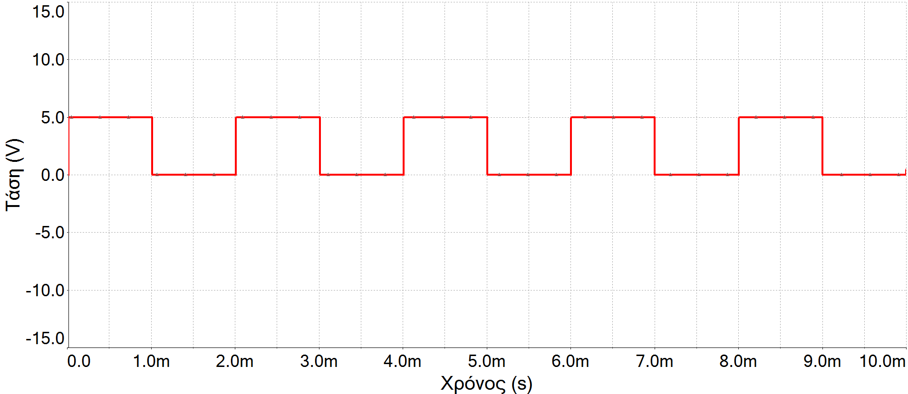
(α)
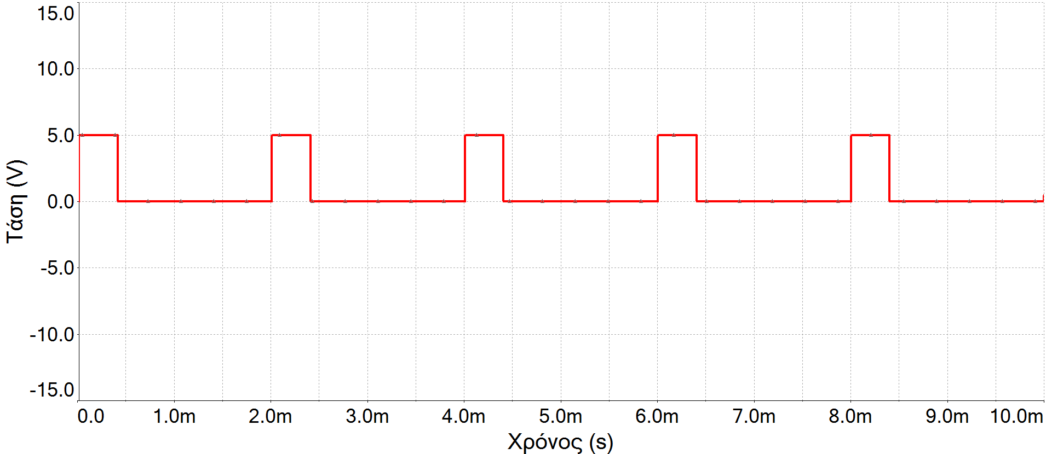
(β)
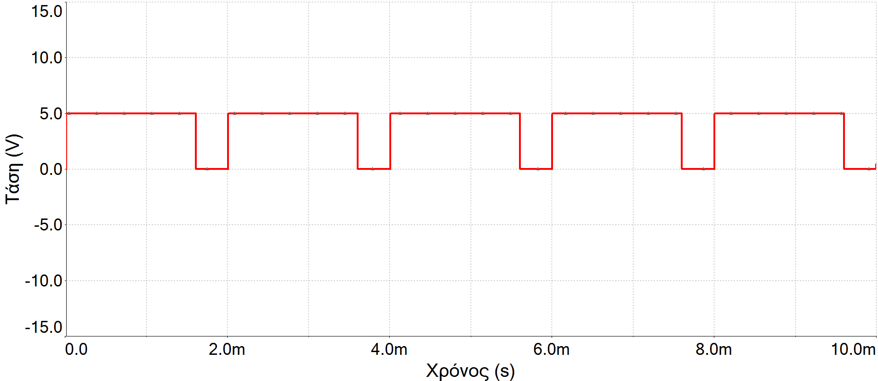
(γ)
Σχήμα 4. Προσομοίωση αναλογικής τιμής με χρήση τεχνικής PWM (α) 2,5V. (β) 1V. (γ) 4V.

Εργαστηριακή διαδικασία

Υλικά
1 ολοκληρωμένο ΑΤmega328P-PU
1 σταθεροποιητής τάσης LM7805
1 αισθητήρας θερμοκρασίας AD22100
1 κεραμικός ταλαντωτής 16MHz
2 αντιστάσεις 330Ω
1 αντίσταση 10kΩ
1 αντίσταση 1kΩ
1 πυκνωτή 100nF
1 trimmer 1kΩ
1 πράσινο LED
1 κόκκινο LED

2
Π | Nα μελετηθεί το φύλλο δεδομένων του αισθητήρα θερμοκρασίας AD22100.  Αν ο αισθητήρας τροφοδοτείται με τάση 5V, να υπολογιστεί η τάση που παράγει ο αισθητήρας όταν η θερμοκρασία είναι 15$℃$, 20$℃$, 25$℃$, 30$℃$, και 35$℃$  Θερμοκρασία ($℃$) Τάση εξόδου (V)  15  20  25  30  35
Ε | Υλοποιήστε το κύκλωμα που φαίνεται στο Σχήμα 5. Ο μικροελεγκτής έχει προγραμματιστεί ώστε η τάση στην αναλογική είσοδο Α1 (που προέρχεται από το μεσαίο ακροδέκτη ενός trimmer) να εμφανίζεται στην ψηφιακή έξοδο D9 με χρήση της τεχνική PWM.  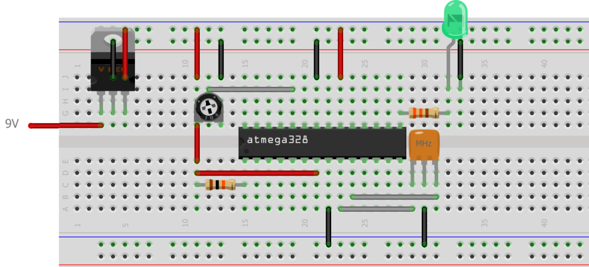  (α)  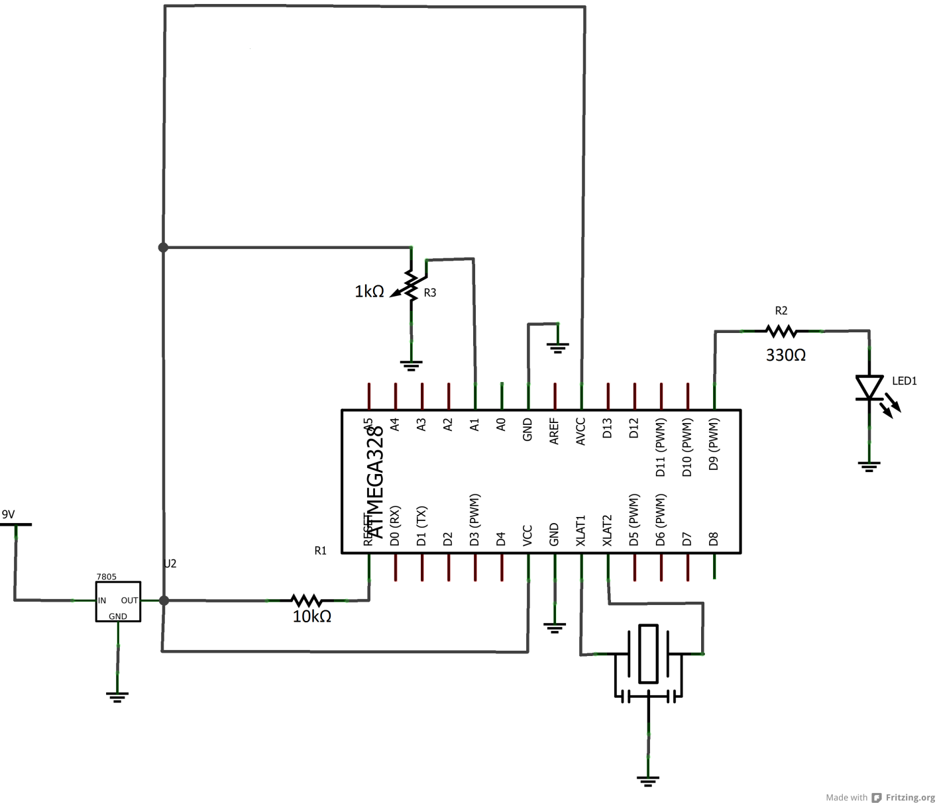  (β)  Σχήμα 5. (α) Υλοποίηση σε breadboard. (β) Σχηματικό διάγραμμα.  Ρυθμίστε το trimmer ώστε η τάση στην είσοδο A1 (ακροδέκτης 24) του ATmega328P να είναι 1V, 2,5V και 4V. Παρατηρήστε πως μεταβάλλεται κάθε φορά η φωτεινότητα του LED.  Για κάθε μία από τις τάσεις εισόδου, να μετρηθεί η μέση τιμή της παλμοσειράς στην έξοδος D9, να εμφανιστεί στον παλμογράφο και να αποθηκευθεί η αντίστοιχη κυματομορφή.  Τάση στην είσοδο Α1 (V) Μέση τιμή τάσης στην έξοδο D9 (V)  1  2,5  4  (α) Κυματομορφή για τάση εισόδου 1V.  (β) Κυματομορφή για τάση εισόδου 2,5V.  (γ) Κυματομορφή για τάση εισόδου 4V.  Να συνδεθούν ο αισθητήρας και το κόκκινο LED όπως φαίνεται στο επόμενο σχήμα.  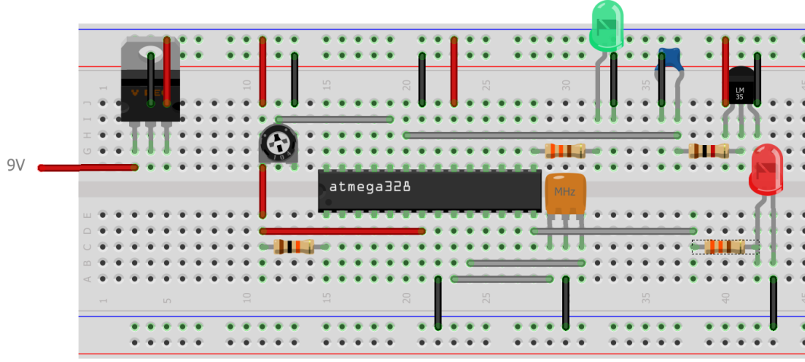  (α)  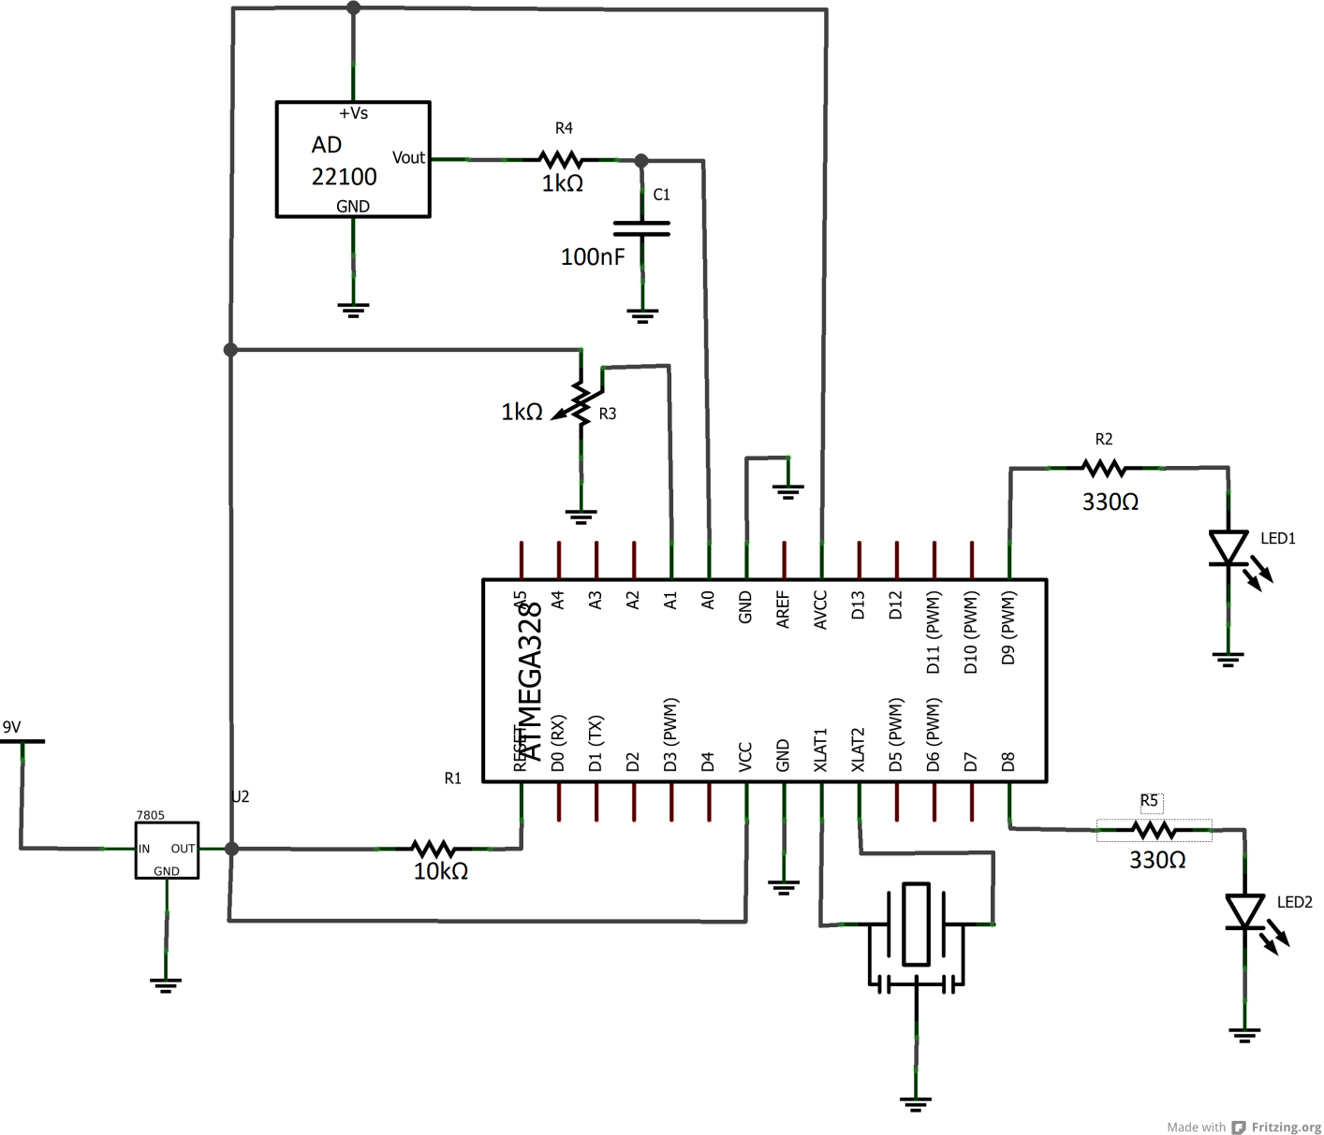  (β)  Σχήμα 6.  Να μετρηθεί η τάση εξόδου του αισθητήρα και να υπολογιστεί η αντίστοιχη θερμοκρασία.  Τάση εξόδου αισθητήρα =  Θερμοκρασία =  Ο μικροελεγκτής έχει προγραμματιστεί να λειτουργεί ω θερμοστάτης. Συγκεκριμένα, αν η τάση που παράγει ο αισθητήρας (είσοδος Α0) είναι μεγαλύτερη από την τάση υπάρχει στην είσοδο Α1 από το trimmer, θα ανάψει το κόκκινο LED. Ρυθμίστε το trimmer ώστε η τάση στην είσοδο Α1 να είναι λίγο μεγαλύτερη (περίπου 50mV πιο μεγάλη) από την τάση του αισθητήρα στην είσοδο Α0. Το κόκκινο LED θα είναι σβηστό. Αγγίξτε τον αισθητήρα θερμοκρασίας, ώστε να αρχίζει να ανεβαίνει η θερμοκρασία. Μετά από λίγα δευτερόλεπτα το κόκκινο LED θα ανάψει. Αφήστε τον αισθητήρα για να πέσει η θερμοκρασία. Το LED θα σβήσει.

Παράρτημα – Κώδικας Μικροελεγκτή

Ανοικτά Ακαδημαϊκά Μαθήματα
Τεχνολογικό Εκπαιδευτικό Ίδρυμα Αθήνας
Τέλος Ενότητας

Χρηματοδότηση

- Το παρόν εκπαιδευτικό υλικό έχει αναπτυχθεί στα πλαίσια του εκπαιδευτικού έργου του διδάσκοντα.
- Το έργο «Ανοικτά Ακαδημαϊκά Μαθήματα στο ΤΕΙ Αθήνας» έχει χρηματοδοτήσει μόνο τη αναδιαμόρφωση του εκπαιδευτικού υλικού.
- Το έργο υλοποιείται στο πλαίσιο του Επιχειρησιακού Προγράμματος «Εκπαίδευση και Δια Βίου Μάθηση» και συγχρηματοδοτείται από την Ευρωπαϊκή Ένωση (Ευρωπαϊκό Κοινωνικό Ταμείο) και από εθνικούς πόρους.
Σημειώματα
Σημείωμα Αναφοράς
Copyright ΤΕΙ Αθήνας, Παντελής Ασβεστάς, 2014.Παντελής Ασβεστάς. «Ιατρικά Ηλεκτρονικά. Ενότητα 9: Άσκηση 9 – Σταθεροποιητές Τάσης - Μικροελεγκτές». Έκδοση: 1.0. Αθήνα 2014. Διαθέσιμο από τη δικτυακή διεύθυνση: ocp.teiath.gr.

Σημείωμα Αδειοδότησης
Το παρόν υλικό διατίθεται με τους όρους της άδειας χρήσης CreativeCommons Αναφορά, Μη Εμπορική Χρήση Παρόμοια Διανομή 4.0 [1] ή μεταγενέστερη, Διεθνής Έκδοση. Εξαιρούνται τα αυτοτελή έργα τρίτων π.χ. φωτογραφίες, διαγράμματα κ.λ.π., τα οποία εμπεριέχονται σε αυτό και τα οποία αναφέρονται μαζί με τους όρους χρήσης τους στο «Σημείωμα Χρήσης Έργων Τρίτων».
[1] http://creativecommons.org/licenses/by-nc-sa/4.0/
Ως Μη Εμπορική ορίζεται η χρήση:
- που δεν περιλαμβάνει άμεσο ή έμμεσο οικονομικό όφελος από την χρήση του έργου, για το διανομέα του έργου και αδειοδόχο
- που δεν περιλαμβάνει οικονομική συναλλαγή ως προϋπόθεση για τη χρήση ή πρόσβαση στο έργο
- που δεν προσπορίζει στο διανομέα του έργου και αδειοδόχο έμμεσο οικονομικό όφελος (π.χ. διαφημίσεις) από την προβολή του έργου σε διαδικτυακό τόπο
Ο δικαιούχος μπορεί να παρέχει στον αδειοδόχο ξεχωριστή άδεια να χρησιμοποιεί το έργο για εμπορική χρήση, εφόσον αυτό του ζητηθεί.
Διατήρηση Σημειωμάτων
- Οποιαδήποτε αναπαραγωγή ή διασκευή του υλικού θα πρέπει να συμπεριλαμβάνει:
- Το Σημείωμα Αναφοράς
- Το Σημείωμα Αδειοδότησης
- Τη δήλωση Διατήρησης Σημειωμάτων
- Το Σημείωμα Χρήσης Έργων Τρίτων (εφόσον υπάρχει) μαζί με τους συνοδευόμενους υπερσυνδέσμους.

